Planification annuelle 2021-2022
2e année du primaire

À l’intention des parents

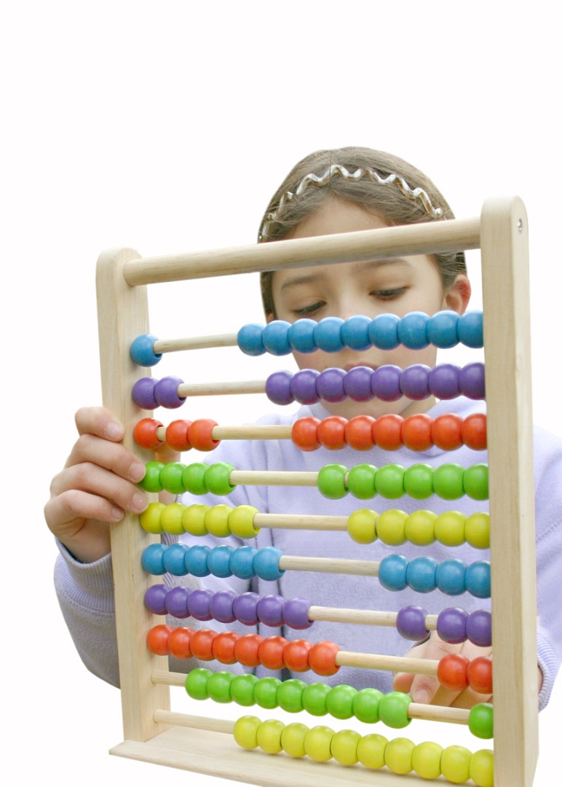
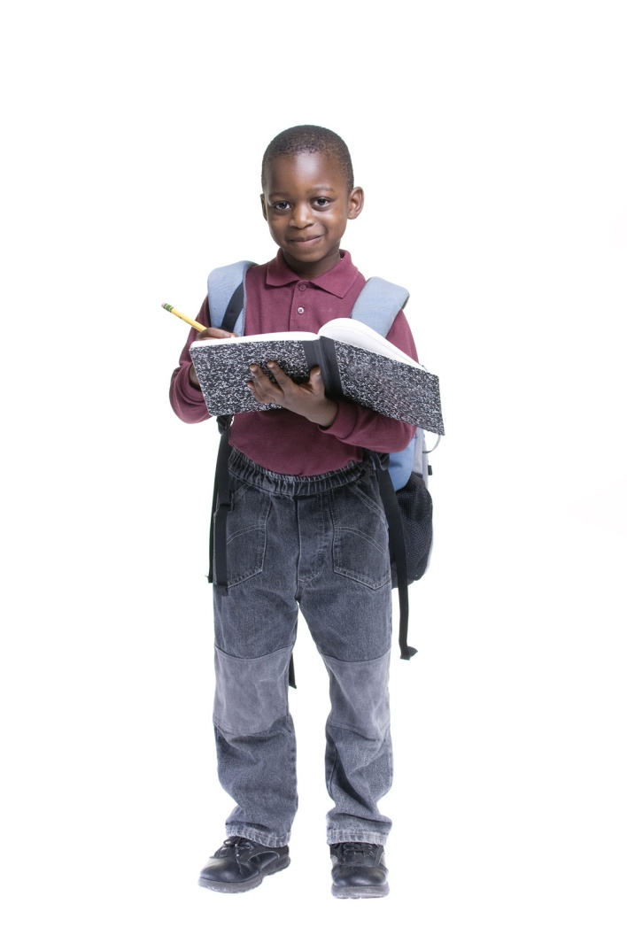
Chers parents,
C’est avec plaisir que nous accueillons votre enfant à l’école Henri-Beaulieu. Tel que prescrit dans le régime pédagogique, nous vous transmettons certaines informations qui vous permettront d’accompagner votre enfant tout au long de l’année scolaire. Dans chacune des disciplines, votre enfant acquiert des connaissances. Lorsqu’il arrive à mobiliser ses nouvelles connaissances, il développe ses compétences. Autrement dit, lorsque l’élève arrive à utiliser ce qu’il a appris dans des contextes variés, il devient compétent.
Savoir par cœur, c’est bien, mais savoir agir, c’est mieux!

Le Programme de formation de l’école québécoise, la Progression des apprentissages et les Cadres d’évaluation des apprentissages sont les documents utilisés pour baliser les principaux objets d’apprentissage et d’évaluation.
Dans les pages qui vont suivre, vous trouverez :
- des renseignements sur les programmes d’études pour chacune des disciplines inscrites à son horaire;
- la nature et la période au cours de laquelle les principales évaluations sont prévues;
- la liste du matériel requis pour l’enseignement de ces programmes;
- des informations diverses pour chacune des disciplines.

Par ailleurs, voici quelques informations concernant les communications officielles que vous recevrez durant l’année :
Communications officielles de l’année
1re communication écrite | Vous recevrez une première communication au plus tard le 19 novembre 2021.  Cette communication aura pour but de renseigner les parents de l’élève sur ses apprentissages et son comportement.
Premier bulletin | Le bulletin vous sera transmis au plus tard le 28 janvier 2022. Celui-ci couvrira la période entre le mois d’août et le mois de janvier et comptera pour 40 % du résultat final de l’année.
2e communication écrite | La deuxième communication écrite vous sera transmise au plus tard le 22 avril 2022. Cette communication aura pour but de renseigner les parents de l’élève sur ses apprentissages et son comportement.
deuxième bulletin | Le deuxième bulletin vous sera acheminé à la maison, par la poste, au début du mois de juillet. Il couvrira la période s’échelonnant entre février et juin 2022. Celui-ci comptera pour 60 % du résultat final de l’année.

N’hésitez pas à communiquer avec les enseignants de votre enfant ou avec moi pour de plus amples informations.
La réussite de votre enfant est au cœur de nos préoccupations!
Nous vous souhaitons une très belle année scolaire.

Geneviève Cardinal Valérie Lacroix
Directrice Directrice adjointe

Titulaires de 2e année
Layla Kashouh (201)
Maya El-Nassrany (202)
Dorothy Tudor (203)
Sabrina Loubert (204)
Audrey Gaudreault (205)

Matériel pédagogique (manuels, cahiers d’exercices, etc.)
Français  ABC avec Majesté  Fiches reproductibles (L’Envolée)  Livres de littérature jeunesse |  | Mathématique  Cahier 1.2.3 avec Nougat  Matériel de manipulation  Cahier de résolution de problèmes | Univers social  Fiches reproductibles | Science et technologie  Fiches reproductibles  Tablettes & portables |  | Éthique et culture religieuse  Près de moi  Fiches reproductibles  Littérature jeunesse
Éducation à la sexualité (dans toutes les matières)
Fiches reproductibles CSMB +vidéos+ Littérature jeunesse

Organisation, approches pédagogiques et exigences particulières
Enseignement explicite  Lecture quotidienne  Littérature jeunesse  Travail individuel en dyade et en grand groupe  Les 5 au quotidien  Ateliers d’écriture | Enseignement explicite  Activités de manipulation  Travail individuel, en dyade et en grand groupe |  | Projets  Travaux individuels ou en équipes |  | Projets  Travaux individuels ou en équipes  Expériences scientifiques |  | Projets  Travaux individuels ou en équipes
Devoirs et leçons
Il y a des devoirs et/ou des leçons dans la boîte à outils, dans l’agenda ou dans le plan de travail.

Français, 2e année
Compétences développées par l’élève
Lire (50 %) | L’élève identifie des sons complexes. Il améliore sa rapidité de lecture, en utilisant différentes stratégies. Il comprend de courts textes portant sur des sujets familiers en s’appuyant sur le texte et sur les illustrations. Il peut extraire des informations d’un texte, il le fait plus souvent à l’oral et parfois, il le fait à l’écrit.  À la fin de l’année, il le fait de façon autonome.
Écrire (30 %) | L’élève produit de courts textes liés au sujet demandé. Il construit des phrases simples, bien structurées et délimitées par  la majuscule et le point. Il laisse peu d’erreurs dans les mots plus fréquemment utilisés et étudiés en classe et s’appuie sur la correspondance entre les lettres et les sons pour les autres.  Il effectue l’accord du nom avec son déterminant dans le groupe du nom.  À la fin de l’année, il le fait de façon autonome.
Communiquer (20 %) | L’élève échange, en groupe, sur une variété de sujets à sa portée en respectant les règles de communication établies. Il s’exprime de façon compréhensible et devient de plus en plus autonome.

Principales évaluations et résultats inscrits au bulletin
1re étape (40 %)  Du 30 août au 14 janvier |  | 2e étape (60 %)  Du 17 janvier au 22 juin
Nature des évaluations proposées tout au long de l’étape | Y aura-t-il un résultat inscrit au bulletin? | Nature des évaluations proposées tout au long de l’étape | Épreuves obligatoires  MEQ / CSS | Résultat inscrit au bulletin
En lecture :  Compréhension d’un texte  Réaction au texte  Apprécier des œuvres littéraires | Oui | En lecture :  Compréhension d’un texte  Réaction au texte  Apprécier des œuvres littéraires | Non | Oui
En écriture :  Situations d’écriture courtes et variées  Dictées des mots étudiés  Situation d’apprentissage et d’évaluation  Test de connaissances | Oui | En écriture :  Situations d’écriture courtes et variées  Dictées des mots étudiés  Situation d’apprentissage et d’évaluation  Test de connaissances | Non | Oui
En communication orale :  Participation de l’élève lors de situations de communication orale dans différents contextes. | Oui | En communication orale :  Participation de l’élève lors de situations de communication orale dans différents contextes | Non | Oui

Mathématique, 2e année
Compétences développées par l’élève
Résoudre une situation-problème (20 %)* | L’élève résout des situations dont la démarche pour arriver à la solution n’est pas immédiatement évidente. La situation-problème est organisée autour d’une problématique dont les données sont complètes et explicites. L’élève détermine la tâche et dégage les données utiles en ayant recours à différents modes de représentation tels que des objets, des dessins, des tableaux, des diagrammes, des symboles ou des mots. Il élabore une solution qui comporte une ou deux étapes. Il communique, verbalement ou par écrit, sa solution en utilisant un langage mathématique élémentaire.  En deuxième année, l’élève résout les situations-problèmes en étant guidé par l’enseignant.
Utiliser un raisonnement mathématique  (80 %)* | L’élève résout des situations où il doit choisir et appliquer les connaissances appropriées tout en laissant les traces qui rendent explicite son raisonnement. Il peut être amené à justifier une affirmation, à vérifier un résultat ou à prendre position à l’aide d’arguments mathématiques.  Note : Le résultat lié à la vérification de l’acquisition des connaissances est pris en compte dans cette compétence.
Communiquer à l’aide du langage mathématique* | L’élève résout des situations où il interprète ou produit des messages, oraux ou écrits, tels un énoncé, un processus, une solution, en utilisant un langage mathématique élémentaire et faisant appel à au moins un mode de représentation : objets, dessins, tableaux, diagrammes, symboles ou mots.  Cette compétence fait l’objet d’apprentissage et de rétroaction à l’élève, mais elle n’est pas considérée dans les résultats communiqués au bulletin.
* Les principales connaissances que l’élève est amené à maîtriser et à mobiliser pour développer les compétences sont les suivantes :
Arithmétique : Représentation de nombres naturels inférieurs à 1000 à l’aide d’objets regroupés en base 10; fractions se rapportant à la vie quotidienne; choix des opérations à effectuer et façons personnelles d’additionner et de soustraire.
Géométrie : Repérage d’objets dans l’espace; comparaison et identification de solides et de figures planes.
Mesure : Estimation et mesure de longueurs.
Statistique : Collecte de données ainsi que l’interprétation et la représentation de données dans des diagrammes à bandes et à pictogrammes.
Probabilité : Dénombrement d’expériences aléatoires simples .

Principales évaluations et résultats inscrits au bulletin
1re étape (40 %)  Du 30 août au 14 janvier |  | 2e étape (60 %)  Du 17 janvier au 22 juin
Nature des évaluations proposées tout au long de l’étape | Y aura-t-il un résultat inscrit au bulletin? | Nature des évaluations proposées tout au long de l’étape | Épreuves obligatoires  MEQ / CSS | Résultat inscrit au bulletin
Résoudre une situation-problème :  Situations d’apprentissage et d’évaluation | Oui | Résoudre une situation-problème :  Situations d’apprentissage et d’évaluation | Non | Oui
Utiliser un raisonnement mathématique :  Situations d’apprentissage et d’évaluation  Test de connaissances | Oui | Utiliser un raisonnement mathématique :  Situations d’apprentissage et d’évaluation  Test de connaissances | Non | Oui

Univers social, 2e année
Compétence développée par l’élève
Construire sa représentation de l’espace, du temps et de la société | L’élève du 1er cycle développe une seule compétence.  En deuxième année, l’élève étudie d’abord son milieu, ici et aujourd’hui dans le contexte du milieu social.  L’élève est appelé à observer son environnement; les objets, les paysages et les gens qui l’entourent. Il observe son quartier, sa municipalité et la région dans laquelle il habite.  Il compare ensuite son milieu avec un milieu d’autrefois (hier), puis un milieu moins familier (ailleurs).  La compréhension du monde amorcée au préscolaire et en première année se poursuit avec le développement des concepts d’espace, de temps et de société.  L’élève de deuxième année acquiert des savoirs et développe la compétence de manière plus autonome.
Cette compétence fait l’objet d’apprentissage et de rétroaction à l’élève, mais aucun résultat ne sera inscrit au bulletin.

Science et technologie, 2e année
Compétence développée par l’élève
Explorer le monde de la science et de la technologie | En science et technologie, l’élève développe sa compétence et acquiert des concepts scientifiques dans l’action.  La compétence Explorer le monde de la science et de la technologie permet à l’élève de découvrir le monde qui l’entoure par le biais de problématiques concrètes liées à son quotidien (par exemple, quelles sont les caractéristiques de chaque saison?). De plus, l’élève développe des attitudes de curiosité et d’ouverture lorsqu’il recherche des solutions ou des explications aux problèmes rencontrés. Il s’agit d’une initiation à la culture scientifique et technologique.  En deuxième année, l’élève développe cette compétence de manière plus autonome qu’en première année.  Pour arriver à développer cette compétence, l’élève doit se questionner, émettre des hypothèses, proposer des façons de résoudre le problème, communiquer ses apprentissages, manipuler du matériel, faire des liens entre les apprentissages réalisés et la vie courante.  En développant sa compétence, l’élève acquiert plusieurs connaissances. Ces connaissances sont classées selon trois univers :  - L’univers matériel (les états de la matière, le magnétisme, les mélanges, etc.);  - L’univers Terre et espace (les types de précipitations, les ombres et la lumière, les modifications de l’environnement selon les saisons, etc.);  - L’univers vivant (les parties du corps humain, les besoins essentiels des plantes, l’adaptation des animaux selon leur environnement, etc.).  Il est à noter que les exemples précédents ne sont qu’à titre indicatif.
Cette compétence fait l’objet d’apprentissage et de rétroaction à l’élève, mais aucun résultat ne sera inscrit au bulletin.

Éthique et culture religieuse, 2e année
Compétences développées par l’élève
Réfléchir sur des questions éthiques | En éthique, l’élève pourra réfléchir avec les autres, à partir de situations simples et familières, sur des questions éthiques touchant les besoins des êtres humains et d’autres êtres vivants, les relations d’interdépendance qui existent entre eux et les exigences de cette interdépendance.
Manifester une compréhension du phénomène religieux | En culture religieuse, l’élève découvrira la diversité des fêtes et des rituels vécus dans les familles et connaîtra des récits marquants, notamment ceux reliés à des fêtes religieuses et à des personnages.
Pratiquer le dialogue | Pour cette troisième compétence, qui se développe avec les deux autres, l’élève apprendra à se connaître, à donner son idée, à écouter l’idée des autres avec respect, à échanger sur des idées différentes afin de mieux connaître un sujet et il se familiarisera avec quatre formes de dialogue : la narration, la conversation, la discussion et la délibération.  Afin de favoriser le dialogue, il sera amené à utiliser différents moyens pour élaborer son idée dont la description et la comparaison. De plus, il prendra conscience de l’existence de différents moyens pour interroger des idées et des raisons pour reconnaître les jugements de préférence et de prescription. Il se familiarisera avec des procédés susceptibles de nuire au dialogue tels que la généralisation abusive et l’attaque personnelle.
Le programme d’éthique et culture religieuse offre à tous les élèves les outils nécessaires à une meilleure compréhension de notre société et de son héritage culturel et religieux. En poursuivant les deux finalités de ce programme (la reconnaissance de l’autre et la poursuite du bien commun) votre enfant apprendra :

- à se connaître et reconnaître l’autre;
- à exprimer ses valeurs personnelles et ses convictions;
- à dialoguer en donnant son idée et en écoutant avec respect l’idée des autres;
- à rechercher avec les autres des valeurs communes;
- à trouver des moyens pour bien s’entendre;
- à mieux connaître les fondements de la société québécoise.

Le programme d’éthique et culture religieuse comprend trois compétences à développer.
Cependant, un seul résultat apparaîtra au bulletin.
Tout au long de la deuxième année, l’élève devient de plus en plus autonome pour exécuter les tâches demandées.

Principales évaluations et résultats inscrits au bulletin
1re étape (40 %)  Du 30 août au 14 janvier |  | 2e étape (60 %)  Du 17 janvier au 22 juin
Nature des évaluations proposées tout au long de l’étape | Y aura-t-il un résultat inscrit au bulletin? | Nature des évaluations proposées tout au long de l’étape | Épreuves obligatoires  MEQ / CSS | Résultat inscrit au bulletin
C1 – Réfléchir sur des questions éthiques  Pratiquer le dialogue  C2 – Manifester sa compréhension du phénomène religieux  Pratiquer le dialogue | Oui | C1 – Réfléchir sur des questions éthiques  Pratiquer le dialogue  C2 – Manifester sa compréhension du phénomène religieux  Pratiquer le dialogue | Non | Oui

Compétences non disciplinaires
Des commentaires seront transmis sur une compétence à chacune des étapes.
1re étape | Organiser son travail  Analyser la tâche à accomplir.  Analyser sa démarche.  S’engager dans la démarche.  Accomplir la tâche.
2e étape | Travailler en équipe  Interagir avec ouverture d’esprit dans différents contextes.  Contribuer au travail collectif.  Tirer profit du travail en coopération.

Spécialistes de 2e année
Videlson Constant (Musique)
Maria Abou Nader (Arts plastiques)
John Landry (Éducation physique et à la santé)
Juana Gutierez (Anglais)

Exigences particulières, devoirs et leçons, matériel de base
Anglais | Matériel : une reliure pour recueillir paroles de chansons et de comptines, fiches d’activités, illustrations, dessins, feuilles de réflexion, etc.  Devoirs facultatifs :  - apporter la reliure à la maison;  - lire des livres en anglais avec les parents;  - regarder régulièrement une émission pour enfants en anglais à la télévision;  - regarder des films pour enfants en anglais;  - écouter des chansons pour enfants en anglais;  - visiter des sites Internet pour enfants en anglais.
Arts plastiques
Musique | Matériel : Un duo tang
Éducation physique et à la santé | Le costume d’éducation physique est obligatoire : (chandail à manches courtes, short ou pantalon de sports, souliers pour le sport).  - Il est recommandé d’identifier les vêtements sur les étiquettes.  - L’élève doit disposer de vêtements appropriés à la température extérieure en tout temps.  - Les bijoux sont interdits, les cheveux longs doivent être attachés, une montre de sport est autorisée.

Anglais, 2e année
Compétences développées par l’élève
Comprendre des textes entendus (60 %) | L’élève est initié à la langue anglaise dans un contexte où l’apprentissage est axé sur l’oral. Il développe son oreille à l’anglais dans une ambiance ludique où l’enseignant parle toujours en anglais. L’élève profite davantage des expériences qu’il vit dans la langue que d’un enseignement explicite de celle-ci. Il participe à la vie de la classe (salutations, expressions de courtoisie, questions et consignes récurrentes, etc.). Il entre en contact avec la langue et la culture anglophone par des chansons, comptines et histoires. Il a recours à des ressources visuelles (images, objets, etc.) pour faciliter sa compréhension. Avec le groupe, l’élève démontre sa compréhension des textes de façons variées : gestes, rire, surprise, anticipation de l’action dans une histoire, répétition des mots et des expressions, etc. Il identifie les éléments clés des textes (héros, passages répétitifs, séquence d’événements, etc.). L’élève apprend de différentes façons : il regarde, écoute, chante, bouge, imite l’intonation et le rythme de la langue, etc. Avec le support de modèles explicites, il crée des versions personnalisées de textes (imaginer de nouveaux personnages dans une histoire, changer les paroles d’une chanson, etc.). Pour faciliter les apprentissages, il utilise des stratégies telles la coopération et la prise de risques.  Au cours de l’année, l’élève devient de plus en plus autonome pour exécuter les tâches demandées.
Communiquer oralement en anglais (40 %) | La majorité des échanges se déroule entre l’enseignant et le groupe. L’interaction est suscitée par la vie de la classe (salutations, expressions de courtoisie, questions et consignes récurrentes, etc.) et l’utilisation de chansons, de comptines et d’histoires. L’élève comprend globalement et réagit aux messages de façon non verbale ou avec des mots isolés. Au courant de l’année, il formule des messages simples, conjuguant mots et courtes expressions. Il écoute les autres et communique des messages simples pour répondre aux autres, demander de l’aide, poser des questions, exprimer des besoins et partager des idées. Il bâtit une banque de mots et de nouvelles expressions et apprend des notions grammaticales élémentaires. Pour faciliter la communication, il utilise des stratégies tels les gestes et la demande de clarification. Il peut être amené à lire des mots et des expressions entendus en classe et à les écrire dans des activités simples, mais il n’y a aucune attente en lecture et en écriture au premier cycle.  Au cours de l’année, l’élève devient de plus en plus autonome.

Principales évaluations et résultats inscrits au bulletin
1re étape (40 %)  Du 30 août au 14 janvier |  | 2e étape (60 %)  Du 17 janvier au 22 juin
Nature des évaluations proposées tout au long de l’étape | Y aura-t-il un résultat inscrit au bulletin? | Nature des évaluations proposées tout au long de l’étape | Épreuves obligatoires  MEQ / CSS | Résultat inscrit au bulletin
Comprendre des textes entendus :  -Situation d’apprentissage et d’évaluation à partir de chansons, de comptines et d’histoires  -Démontrer la compréhension des textes  -Réagir aux consignes  -Activités diverses  -Observation des élèves en groupe | Oui | Comprendre des textes entendus :  -Utiliser des mots et des expressions liées aux chansons, histoires et comptines  -Observation des élèves individuellement et en groupe  -Réagir aux consignes  -Activitées diverses | Non | Oui
Communiquer oralement en anglais:  Réagir verbalement ou non verbalement au message  -Utilise des mots et des expressions utiles  -Utilise des mots et des expressions liées aux chansons, histoires et comptines entendus en classe  -Observation des élèves en groupe | Oui | Communiquer oralement en anglais :  -Réagir verbalement au message  -Formule de messages simples  -Employer des questions ou des énoncées courantes  -Observation des élèves individuellement et en groupe | Non | Oui

Arts plastiques, 2e année
Compétences développées par l’élève
Réaliser des créations plastiques personnelles | L’élève s’initie à une démarche de création, à la transformation de matériaux et à l’utilisation du langage plastique (forme, ligne, couleur, valeur, motif, volume, texture).
Réaliser des créations plastiques médiatiques | L’élève apprend à réaliser des créations médiatiques en s’initiant à la transformation de matériaux et à l’utilisation du langage plastique dans le but de communiquer avec son entourage.
Apprécier des œuvres | L’élève apprend à examiner une œuvre. Il utilise le vocabulaire disciplinaire relié aux arts plastiques et exprime ses sentiments sur l’œuvre.
Le programme d’arts plastiques comprend trois compétences à développer.
Cependant, un seul résultat apparaîtra au bulletin.

Tout au long de la deuxième année, l’élève devient de plus en plus autonome pour exécuter les tâches demandées.

Principales évaluations et résultats inscrits au bulletin
1re étape (40 %)  Du 30 août au 14 janvier |  | 2e étape (60 %)  Du 17 janvier au 22 juin
Nature des évaluations proposées tout au long de l’étape | Y aura-t-il un résultat inscrit au bulletin? | Nature des évaluations proposées tout au long de l’étape | Épreuves obligatoires  MEQ / CSS | Résultat inscrit au bulletin
C1-C2  Évaluation de l’utilisation pertinente des gestes créateurs et du langage plastique dans les réalisations personnelles et médiatiques.  C3  Observation de l’appréciation que l’élève fait des œuvres d’artistes et du travail des élèves. | Oui | C1-C2  Évaluation de l’utilisation pertinente des gestes créateurs et du langage plastique dans les réalisations personnelles et médiatiques.  C3  Observation de l’appréciation que l’élève fait des œuvres d’artistes et du travail des élèves. | Non | Oui

Musique, 2e année
Compétences développées par l’élève
Inventer des pièces vocales ou instrumentales | L’élève apprend à inventer de courtes pièces musicales et à utiliser des éléments mélodiques.
Interpréter des pièces musicales | L’élève interprète de courtes pièces vocales et instrumentales. Il apprend quelques connaissances liées au langage musical. Il utilise sa voix et quelques instruments simples. Il tient compte des gestes de direction (début et fin de la pièce, nuances, etc.).
Apprécier des œuvres musicales, ses réalisations et celles de ses camarades | L’élève nomme des contenus présents dans l’œuvre musicale. Il apprend à faire des liens entre ce qu’il a ressenti et l’œuvre entendue. Il utilise le vocabulaire propre à la discipline.
Le programme de musique comprend trois compétences à développer.
Cependant, un seul résultat apparaîtra au bulletin.

Tout au long de la deuxième année, l’élève devient de plus en plus autonome pour exécuter les tâches demandées.

Principales évaluations et résultats inscrits au bulletin
1re étape (40 %)  Du 30 août au 14 janvier |  | 2e étape (60 %)  Du 17 janvier au 22 juin
Nature des évaluations proposées tout au long de l’étape | Y aura-t-il un résultat inscrit au bulletin? | Nature des évaluations proposées tout au long de l’étape | Épreuves obligatoires  MEQ / CSS | Résultat inscrit au bulletin
C1-C2  Observation de l’élève lors d’activités diverses et de situations d’apprentissage et d’évaluation.  Évaluations liées aux connaissances du langage musical.  Évaluations liées aux éléments de techniques instrumentales.  C3  Observation de l’appréciation que l’élève fait des œuvres d’artistes et du travail des élèves. | Oui | C1-C2  Observation de l’élève lors d’activités diverses et de situations d’apprentissage et d’évaluation.  Évaluations liées aux connaissances du langage musical.  Évaluations liées aux éléments de techniques instrumentales.  C3  Observation de l’appréciation que l’élève fait des œuvres d’artistes et du travail des élèves. | Non | Oui

Éducation physique et à la santé, 2e année
Compétences développées par l’élève
Agir dans divers contextes de pratique d'activités physiques | Lors de la pratique d’activités individuelles, l’élève exécute diverses actions motrices (locomotrices, non locomotrices et de manipulation d’objets) et des enchaînements d’actions en fonction des consignes, du but poursuivi, de l’enseignement physique et de ses capacités. Il respecte les règles de sécurité et manifeste un comportement éthique. Enfin, il dégage les apprentissages réalisés et les éléments à améliorer.
Interagir dans divers contextes de pratique d'activités physiques | Lors de la pratique d’activités à plusieurs, l’élève planifie avec un autre élève des actions de coopération en fonction des contraintes de l’activité et du but visé. Il respecte les règles de sécurité et manifeste un comportement éthique. Enfin, il dégage les apprentissages réalisés et les éléments à améliorer.
Adopter un mode de vie sain et actif | L’élève explique la notion d’habitudes de vie et de santé. Il pratique, en contexte scolaire, divers types d’activités physiques d’intensité modérée à élevée d’une durée d’au moins 5 minutes.
Le programme d’éducation physique et à la santé comprend trois compétences à développer.
Cependant, un seul résultat apparaîtra au bulletin.

Tout au long de la deuxième année, l’élève devient de plus en plus autonome pour exécuter les tâches demandées.

Principales évaluations et résultats inscrits au bulletin
1re étape (40 %)  Du 30 août au 14 janvier |  | 2e étape (60 %)  Du 17 janvier au 22 juin
Nature des évaluations proposées tout au long de l’étape | Y aura-t-il un résultat inscrit au bulletin? | Nature des évaluations proposées tout au long de l’étape | Épreuves obligatoires  MEQ / CSS | Résultat inscrit au bulletin
Observation de l’élève lors d’activités diverses et de situations d’apprentissage et d’évaluation.  Situation d’apprentissage et d’évaluation :  • Activité d’escalade et de parcours d’obstacles  • Activité de corde à sauter  • Jonglerie et cirque  Enquête sur ses habitudes de vie.  Pratique d’une activité physique d’intensité modérée à élevée d’une durée de 5 minutes. | Oui | Observation de l’élève lors d’activités diverses et de situations d’apprentissage et d’évaluation  Situation d’apprentissage et d’évaluation :  • Jeux d’équipe et sports d’équipe  • Activité de ballon prisonnier  • Gymnastique  Évaluation d’une activité d’intensité modérée à élevée d’au moins 5 minutes (jogging).  Expliquer dans ses mots les notions d’habitudes de vie et de santé et dégager les effets et les bienfaits d’une pratique régulière sur sa santé. | Non | Oui

http://www.mels.gouv.qc.ca/
MEQ : ministère de l’Éducation du Québec CSS : Centre de services scolaire

